**Ex1)**

Metrici utilizate la dezvoltarea sistemelor încorporate.

**Costul NRE(Non Recurrent engineering) –** costurile de proiectare a stucturii si a design-ului

**Performanta –** timpul de executie

**Costul pentru o unitate –** pretul la produsul final

**Marimea –** spatiul fizic necesar sistemului, masurat in biti pentru soft-uri, porti/tranzistoare pentru hardware

**Consumul –** volumul de consum de sistem, dar trebuie sa gasim compromis cu durata de viata a beteriilor

**Flexibilitatea –** abilitatea de a schimba functionalitatea de sistem. De obicei softurile sunt considerate mai flexibile

**Siguranta –** evitarea, redirectionarea atacurilor

**Ex2)**

Prezentați structura și descrierea unui UPS (Uninterruptible Power Supply).

Un UPS e format din un circuit si o baterie.

Structura de baza contine :

**Redresor –** coversia AC la DC

**Invertor -** coversia DC la AC

**Bypass –** redresarea AC direct la iessire

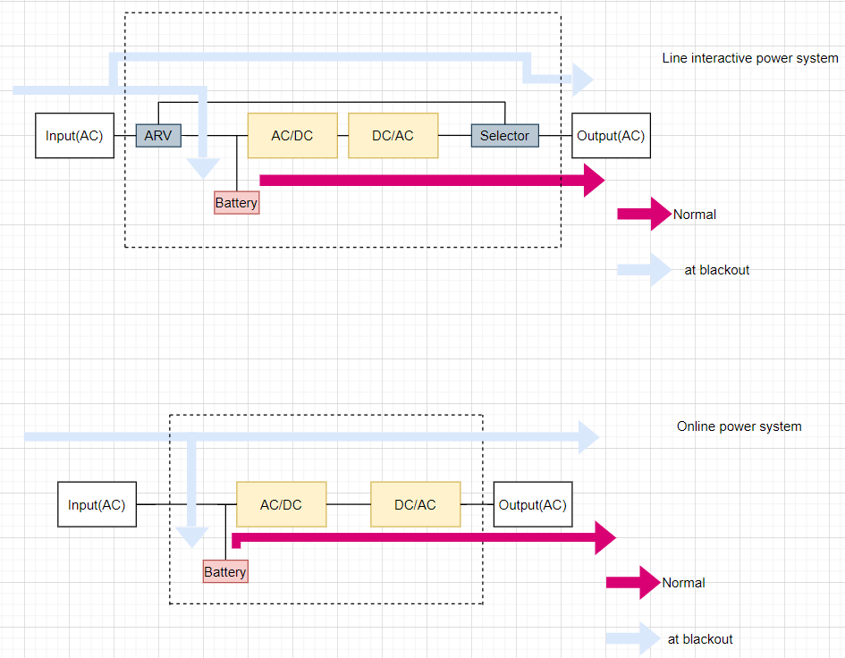**Intrerupator –** schimbarea intre invertor si redresor